关于举办贵州省2016年上半年中小学教师资格考试笔试报名工作的通知

根据《教育部关于印发<中小学教师资格考试暂行办法><中小学教师资格定期注册暂行办法>的通知》（教师〔2013〕9号）和《贵州省中小学教师资格考试与定期注册制度试点工作实施方案（试行）》以及《省招生考试院关于做好2016年上半年中小学教师资格考试笔试报名工作的通知》（黔招考成〔2016〕号）精神，铜仁学院将承办2016年上半年中小学教师资格考试笔试考试工作，现将有关事宜通知如下：
- 考试日程
时 间  类 别 | 3月12日（星期六）
时 间  类 别 | 上 午 | 下 午 | 下 午
时 间  类 别 | 9:00-11:00 | 13:00-15:00 | 16:00-18:00
幼 儿 园 | 综合素质(幼儿园) | 保教知识与能力
小 学 | 综合素质(小学) | 教育教学知识与能力
初级中学 | 综合素质(中学) | 教育知识与能力 | 学科知识与教学能力
高级中学 | 综合素质(中学) | 教育知识与能力 | 学科知识与教学能力
中职文化课 | 综合素质(中学) | 教育知识与能力 | 学科知识与教学能力
中职专业课 | 综合素质(中学) | 教育知识与能力
中职实习指导 | 综合素质(中学) | 教育知识与能力

二、考试科目、形式及地点
考试地点：铜仁学院川硐校区。教师资格考试笔试实行全国统一命题、统一考试、统一划定合格线。笔试单科成绩有效期2年。我省2016年上半年中小学教师资格考试笔试全部采取纸笔考试形式进行。
考试科目：
学段 |  | 科目一 | 科目二 | 科目三
幼儿园 |  | 综合素质  （幼儿园） | 保教知识与能力 | ∕
小学 |  | 综合素质  （小学） | 教育教学知识与能力 | ∕
初级中学 |  | 综合素质  （中学） | 教育知识与能力 | 学科知识与教学能力
高级中学 |  | 综合素质  （中学） | 教育知识与能力 | 学科知识与教学能力
中职 | 文化课 | 综合素质  （中学） | 教育知识与能力 | 学科知识与教学能力
中职 | 专业课 | 综合素质  （中学） | 教育知识与能力 | 专业知识与教学能力
中职 | 实习指导 | 综合素质  （中学） | 教育知识与能力 | 专业知识与教学能力
初级中学的科目三“学科知识与教学能力”考试分为语文、数学、物理、化学、生物、历史、地理、思想品德（政治）、英语、音乐、美术、体育与健康、信息技术、历史与社会、科学等15个科目；高级中学的科目三“学科知识与教学能力”考试分为语文、数学、物理、化学、生物、历史、地理、思想品德（政治）、英语、音乐、美术、体育与健康、信息技术、通用技术等14个科目（其中，初级中学的历史与社会、科学和高级中学的通用技术科目为2015年下半年新增科目）。申请中等职业学校专业课教师资格和中等职业学校实习指导教师资格的人员的科目三即“专业知识与教学能力”的考试纳入面试环节进行考察，必要时进行笔试。
- 报考对象及条件
（一）报考对象
贵州省内（指户籍或人事关系在贵州省）所有申请幼儿园、小学、初级中学、高级中学、中等职业学校教师资格和中等职业学校实习指导教师资格的人员。
2014年前已入学的全日制普通学校师范类专业毕业生，可按原办法认定教师资格；2014年（含2014年）后入学的师范类专业毕业生，申请上述教师资格须参加国家教师资格考试。
(二）报考条件
申请人员应符合《教师法》规定的学历条件；具有贵州省户籍（或人事关系在贵州省）；非贵州户籍但在贵州省普通高等学校就读的在校三年级以上学生，可凭学校出具的在籍学习证明报考；申请认定以上类别教师资格的人员还须符合《教师法》、《教师资格条例》及《<教师资格条例>实施办法》规定的其他条件。
四、报名时间及流程
（一）网上报名时间：1月13日-17日
（二）现场确认时间：1月17日-19日。
现场确认地点：铜仁学院川硐校区教务处，咨询电话0856-5233275，5230904,5220327。
网上缴费截止时间：1月22日
（三）报名流程：报名分为考生网上信息输入、现场确认和网上缴费三个阶段。
1.网上信息输入
第一步：登录。1月13日开放网上报名后，考生登录中小学教师资格考试网站（www.ntce.cn）。
第二步：注册。考生需首先进行注册。进行注册时要求考生填写姓名、选择证件类型、填写证件号码等信息。在完成注册后，按照流程填写个人信息、上传电子照片。
对非首次报考且需保留笔试单科合格成绩的考生，注册时需要注意检查填写信息（特别是姓名、身份证号、照片）的真实性和准确性，避免出现因前后信息不一致引起的笔试单科成绩无法保留问题。
照片要求：本人近6个月以内的免冠正面彩色证件照；照片大小、格式为jpg/jpeg，不大于200K；照片中显示考生头部和肩的上部，白色背景为佳。（建议使用Microsoft Office Picture Manager,图画, Photoshop, ACDsee等工具,将照片进行剪裁压缩）。
此照片将用于准考证、教师资格考试合格证明等，请考生上传照片时慎重选用，照片审核不通过的考生不得进行现场确认。
第三步：考生根据本人情况选择考区、考试科目，考区是考生进行现场确的地点，具体考试地点以考生下载的准考证上地址为准。
2.现场确认
已完成网上信息输入的考生在规定时限内到所选考区报名确认点完成资格审查、报名信息确认等事宜。现场确认时，报名确认点将打印《考生报名登记表》，考生要仔细校对，无误后签名确认。确认点工作人员在考生签字确认信息后要在考务管理系统上进行“报名审核通过确认”操作，否则考生无法进行网上缴费。
现场确认时考生需提交的身份与户籍信息说明如下：
（1）贵州户籍考生：第二代居民身份证及户口簿的原件、复印件。
（2）人事关系在贵州的外地户籍考生必须提供以下证件及证明：
①第二代居民身份证的原件、复印件；
②工作单位人事部门出具的人事关系证明或当事人人事档案保管部门出具的人事关系证明（原件）
③非贵州户籍但在贵州省普通高等院校就读的全日制三年级以上考生（含三年级）、在读研究生：第二代居民身份证原件和复印件、学籍管理部门证明原件及学生证原件；户籍在贵州的外地普通高等院校全日制三年级以上考生（含三年级）、在读研究生：第二代居民身份证及户口簿的原件和复印件、学籍管理部门证明原件及学生证原件。
3.网上缴费
根据教育部考试中心【2013】130号文件精神，我省从本次考试开始实行考生网上缴费。报名信息经过现场确认点审核确认后，考生可登录报名网站进行缴费。缴费完成后，考生报名成功。已进行现场确认未进行网上缴费的，报名无效。
网上缴费具体操作流程见附件1，网上可在线支付的银行列表见附件2。
五、考生准考证获取
(一)报名结束后，各报名确认点在考务管理系统中完成考场编排，生成考生准考证号。
(二)准考证格式由教育部考试中心统一规定。考生2016年3月7日-12日登录中小学教师资格考试网站（www.ntce.cn）自行下载并打印准考证，并按照准考证规定的时间、地点参加考试。
六、收费标准
贵州省中小学教师资格考试收费标准按贵州省物价局、贵州省财政厅黔价费（2013）261号文件执行，笔试60元/每科。
七、其他说明
（一）考生在笔试成绩公布后，可通过中小学教师资格考试网（www.ntce.cn）查询本人的考试成绩。考生如对本人的考试成绩有异议，可在考试成绩公布后10个工作日内向贵州省招生考试院提出复核申请，申请传真至0851-5959665、5952119），须注明申请人姓名、身份证号、准考证号、需复核科目、成绩、联系电话并经本人签字。
（二）笔试单科成绩有效期为2年。笔试和面试均合格者由教育部考试中心（教育部教师资格考试中心）颁发教师资格考试合格证明。教师资格考试合格证明有效期为3年。教师资格考试合格证明是考生申请认定教师资格的必备条件。
（三）有关面试、教师资格认定等事宜请咨询：贵州省教师资格认证指导中心，电话：0851-6700608
（四）2016年上半年面试具体公告信息请于笔试成绩公布后登录国家教师资格考试网（www.ntce.com）查询。
（五）有关考试标准及大纲等方面信息请登录中小学教师资格考试网（www.ntce.cn）查阅。
附件：1.中小学教师资格考试网上报名及缴费流程图
2.中小学教师资格考试报名在线支付银行列表
重要提示：考生务必在规定时间、指定地点进行现场确认，否则考生无法进行网上缴费，从而报名无效。

铜 仁 学 院
2016年1月4日

中小学教师资格考试网上报名及缴费流程图
附件1：

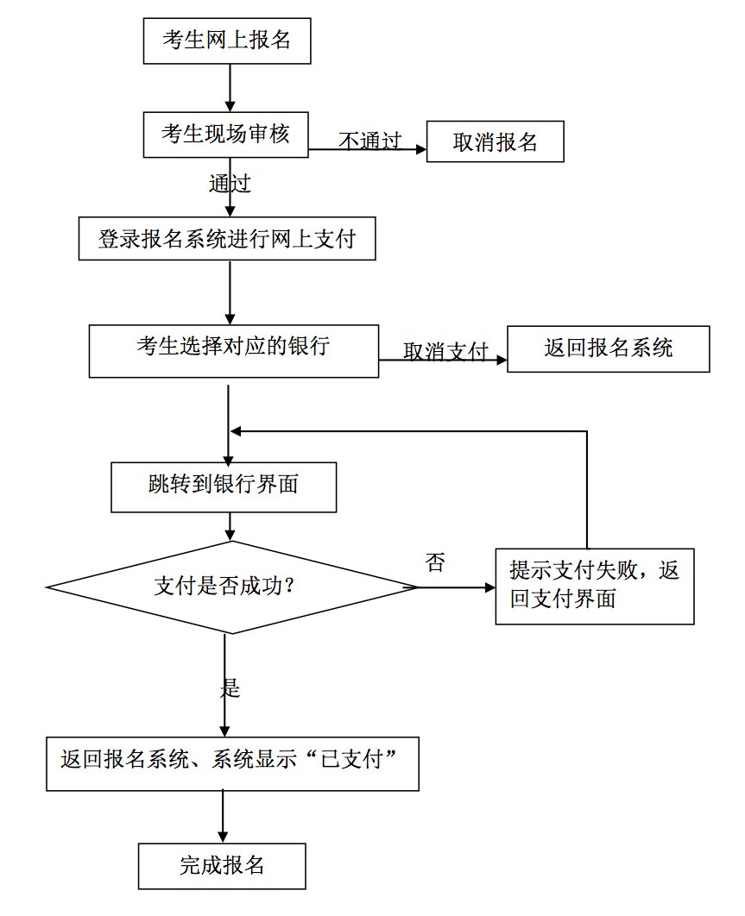

中小学教师资格考试报名在线支付银行列表
附件2：

序号 | 名称
1 | 招商银行
2 | 建设银行
3 | 工商银行
4 | 平安银行
5 | 民生银行
6 | 兴业银行
7 | 农业银行
8 | 广东发展银行
9 | 北京银行
10 | 邮政银行
11 | 华夏银行
12 | 交通银行
13 | 浦发银行
14 | 光大银行
15 | 北京农村商业银行
16 | 渤海银行
17 | 中信银行
18 | 中国银行
19 | 上海银行
20 | 银联支付

